Ma pratique de la peinture au fil des ans

Pierre Berger. Dernière révision le 26/2/2020

L’ADN

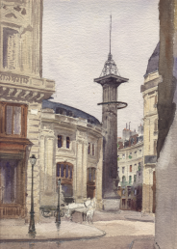 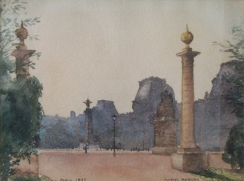 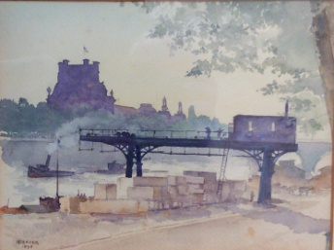 Aquarelles de Marcel Berger, père de mon père. Architecte, professeur de dessin et aquarelliste (années 1880-1900). Ma grand-mère fait des œuvres originales au crochet. Mon père ne dessine pas mais, éditeur d’images religieuses ou scolaires, il n’en est pas tellement loin. Ma mère tricote, mais n’a pas l’âme spécialement artiste, plutôt un tempérament de scientifique, bien que ses parents ne lui aient pas fait d’études au-delà du brevet.

L’enfance

1943. Cinq ans. Premier dessin dont je me souvienne : locomotive à quatre cheminées. Je crois avoir à l’époque une petite planche à dessin et un té.
A l’époque, les matériaux sont rares, même le papier. A fortiori les couleurs. Je rêve une nuit d’avoir une boite de couleurs avec d’énormes godets bien pleins…
1948-1952. Pensionnaire chez les moines de La Pierre-qui-Vire.
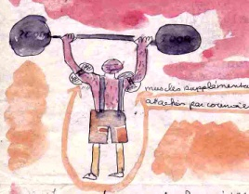
Dans mes lettres aux parents, une idée de machine à prendre sa douche.. et le plus ancien des dessins que j’ai conservés. Un peu d’haltérophilie et une préfiguration d’exosquelette.
Premières leçons d’aquarelle et de lavis avec le Père Luc, ancien élève de Maurice Denis.
1955. Première aquarelle sur le motif.
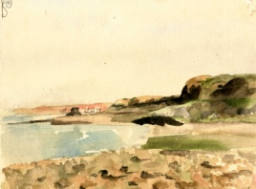
Immobilisé pendant un mois par maladie, mon père m’offre une belle boite d’aquarelle (16 tubes Lefranc). L’été suivant, je fais mes premiers essais sur le motif, à Wimereux.
Au lycée, cours traditionnels de dessin en ronde bosse, de géométrie descriptive ou de dessin industriel, dans l’esprit de préparer les concours.
En 1956, un ami de mon père, à sa demande, me décourage de faire les Beaux-Arts, et je fais une année de prépa. Puis j’entre au Séminaire Saint-Sulpice.

1958. La majorité
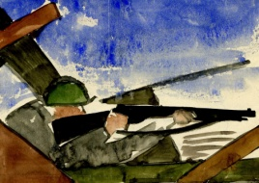
Intérêt pour les armes automatiques (je me demande : « d’où vient l’énergie ». Plus tard, pour les mines, notamment bondissantes, typique d’armes autonomes une fois placées et amorcées.
Différentes essais au pastel gras ou maigre, surtout les Néocolor de Caran d’Ache
Au Congo, je ne fais pas de peinture, mais j’illustre tout une travail sur le pays en gravant des stencyls avec un crayon vibreur. 1961. Inspiration chrétienne, puis industrielle
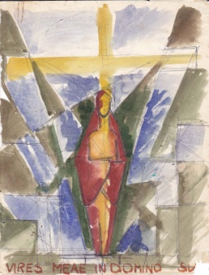 En quittant le grand séminaire, j’exprime ma tristesse et ma résolution. Cherchant à me stabiliser psychologiquement, j’entre dans une compagnie d’assurances.
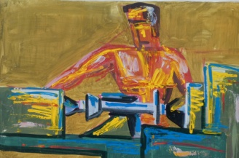 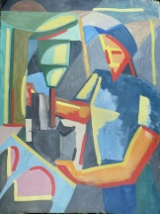 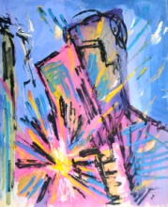J
Je me voudrais. Je voudrais exprimer la beauté de la technique, être « le peintre des autoroutes ». Essais à la gouache, avec des composition recherchées en pyramide, en concentrique, en triangle.
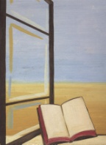 « La plage vide », petite huile.

Une profession ? Non.
1962. Peinture à l’huile, et au couteau. La peinture continue de me tenter beaucoup, et j’y consacre mes vacances,
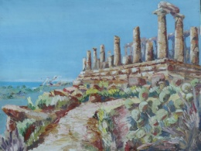 Par exemple en Sicile Sicile. 1962

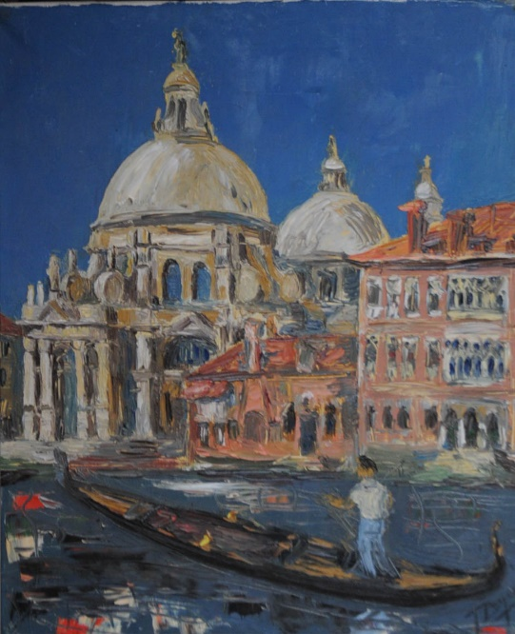
Puis à Venise, un peu comme un défi : un ami me dit « Impossible de peindre Venise au couteau »… j’y pars avec des toiles et des couleurs, amis aucun pinceau. La première semaine je ne fais rien de bon. La seconde, je réussis cette vue de la Salute. Malgré ses défauts (erreurs de perspective, notamment), je suis tellement content que je fais le tour de mon chevalet en dansant. J’en conclus… que je ne suis pas assez solide psychologiquement pour devenir un artiste professionnel, et je reste dans ma compagnie d’assurance. Heureusement, en 1967, je passe au journalisme, qui convient bien mieux à ma personnalité.

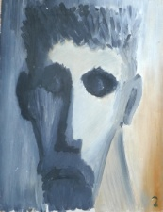
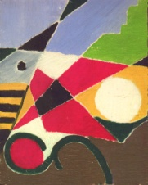
Note : J’invite mon frère Marcel (mathématicien) et Jean-Marie (agronome), à s’essayer à la peinture à l’huile. Marcel renonce très vite (« J’ai une pensée trop compliquée »). Jean-Marie fait les deux cartons ci-desus, très réussis alors qu’il n’avait jamais touché à une brosse… Mais il n’y reviendra jamais par la suite. Joël, le quatrième, montrera à Houlgate qu’il est tout aussi doué que moi pour l’aquarelle… mais il a choisi de travailler plutôt la musique.

1967- 1979. Essais en marge et en tous genres

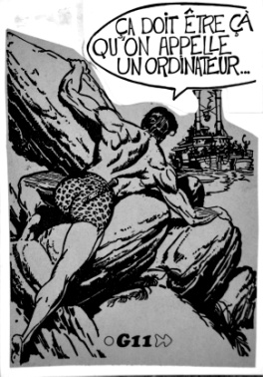
Ensuite, je continue à peindre, épisodiquement, mais fais aussi des expériences avec d’autres techniques. Par exemple, en 1975. Essai de « bande dessinée pour microfiche ».

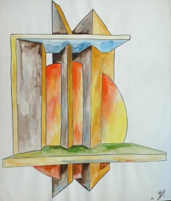 Lavis abstrait. (le soleil emprisonné). Vers 1963

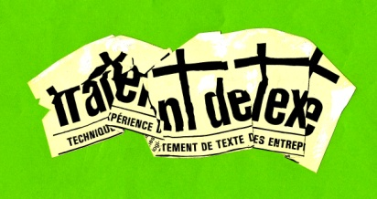 En 1983, essai de copy-art.
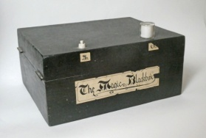 1968. The Magic Blackbox (« calculateur binaire aléatoire »)
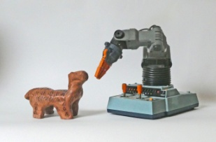 Vers 1978. Dialogue animal-robot. Combinaison d’un bras de robot (jouet) et du modelage d’un enfant.
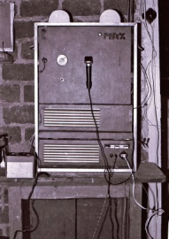
En 1979, création de Max , « le robot égoïste ». Pas très « artistique », mais traduisant électroniquement le concept d’ « autonomie », qui devient pour moi central.

1980-2000. Aquarelles de paysage
Pratique régulière. Aquarelle classique (sans blanc), mais avec tracés à l’encre de Chine (Rotring). Exposition plusieurs années à Gonneville-sur-Mer. Vente de quelques aquarelles.
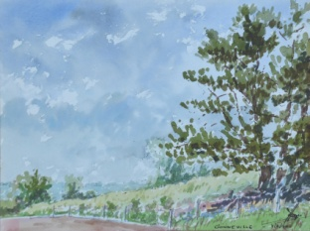 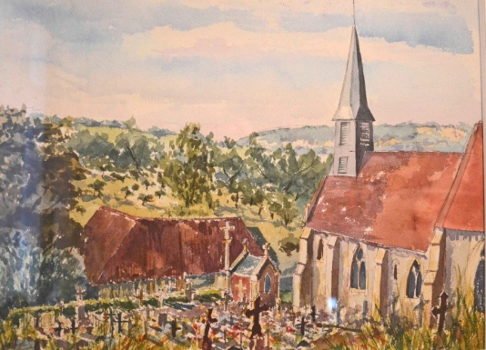
Gonneville. Prairie du pays d’Auge, et Eglise de Gonneville-sur-Mer. Quatre heures sur le motif (mon record de persévérance).
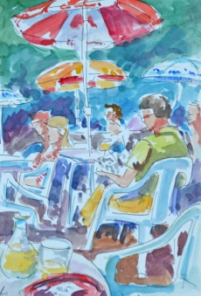 LesEyzies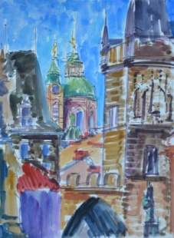 Prague 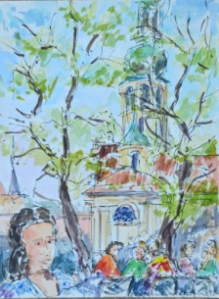 Prague
e 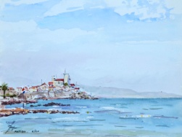 Antibes
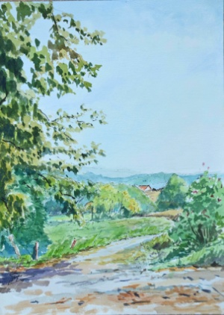 Chemin en Jurançon) . Un long travail de perspective aérienne.
Autres formes d’aquarelle.
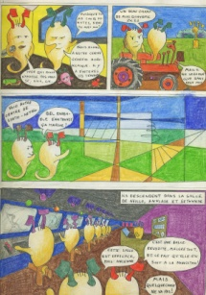 Essai de BD « classique » genre SF, « La famille Comsyc », histoire transposée de la famille. Ver1975.
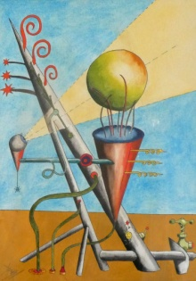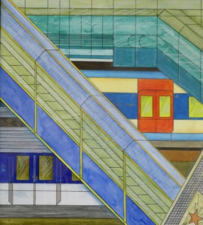
1988. Synthèse végétale. La gare de Maisons-Laffitte.
Essais à l’acrylique
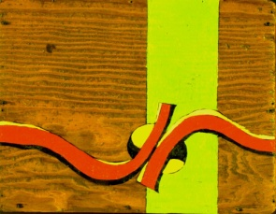 Couleurs et vernis acryliques sur bois.

1992. Premières œuvres sur ordinateur (Windows Paint).

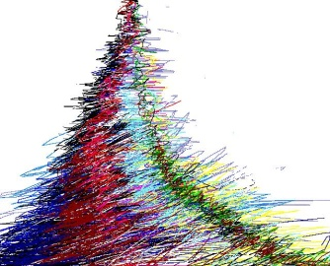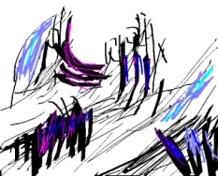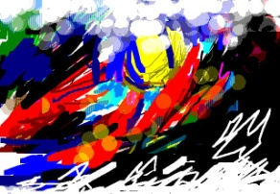
Essais aussi d’encres acryliques (pour leur transparence) et leur plus grande facilité que l’aquarelle à faire des à-plats bien réguliere (pour des BD, par exemple).

2001 : Roxame (voir le livre)

Puis, à partir de 2001, essentiellement Roxame (voir mon livre). Avec à l’occasion de petites recherches.
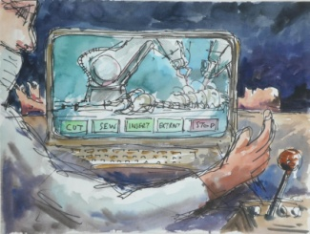 Chirurgie robotisée (vers 2000 ?)
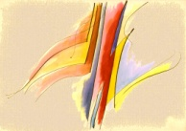

A partir de 2015
Décision de revenir à la peinture. Un peu tous les jours (« Nulla dies sine linea »)
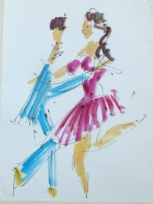
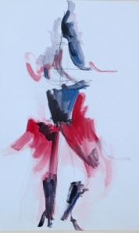 Mais ma représentation des humains reste trop schématique…

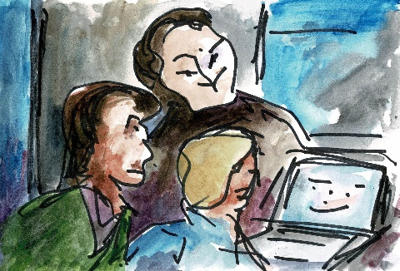
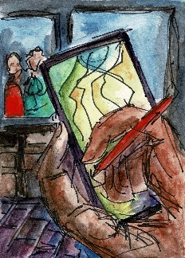 ou trop maladroite. Donc, à la rentrée 2019, décision de reprendre des cours de dessin, essentiellement pour travailler sur le corps, l’anatomie, l’académie. Et la rencontre de Jérôme Bouscarat. Intéressant. Mais au bout d’un trimestre, il conclut (je cite de mémoire) « Ne perdez pas votre temps avec tout ce que j’enseigne ici. J’aime ce que vous faites. Peignez, tout simplement. »
Donc je poursuis mes aquarelles rapides, souvent dans le train grâce aux peinceaux à encre de Chine ou à réserve d’eau. Mais l’essentiel de mes efforts se concentre sur Roxame.

2019. Découverte de nouveaux pinceaux.

Une mot de Carol-Ann Braun, à propos d’une de mes aquarelles « la liberté de l’eau » .
Cela tient notamment au fait que la pose de la couleur, en aquarelle, est un processus qui a une certaine dynamique temporelle, avec au moins deux paramètres :
- la vitesse de pénétration du pigment dans le papier
- le temps de séchage.
S'y ajoutent :
- le comportement différent des pigments (un bleu de Prusse est très transparent, un outremer un peu moins, un céruléum encore moins ; et les cadmiums (jaune et rouge) sont très puissants et couvrants, alors que la laque jaune est transparente).
- la proportion de pigment dans la touche; on peut travailler "à sec" (ça amuse les gens puisqu'on est dans la "peinture à l'eau") ou au contraire très mouillé/
- la variété des papiers (couleur, grain, perméabilité).
Les imprimantes, évidemment, n'ont pas cette gamme de possiblités.
Mais, je reviens au départ : c'est vrai qu'il y a aussi une certaine liberté de jeu de l'eau entre les poils du pinceau et le papier, qui fait partie du plaisir de création dans cette forme d'art.
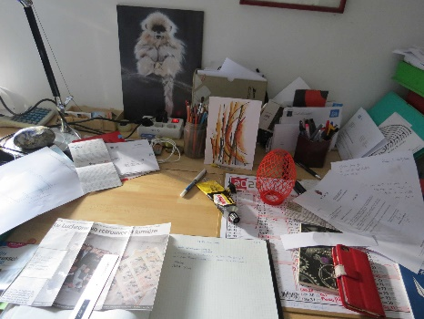
Alain Le Boucher m’écrit : « Ta récente aquarelle est toujours sur le bureau pour me rappeler que la complexité jaillit encore plus fortement de la simplicité. ». Et me joint photo d’une de mes petites aquarelles sur son bureau.
Cela me donne l’occasion d’expliquer un peu mes pratiques actuelles
Est-ce tellement simple ? Ta question me donne l’idée d’expliciter ma manière de faire.
Rapide en tout cas (de l’ordre de cinq ou six minutes en général pour ce type d’œuvre). Et le plus souvent au format A5 parce que c’est un format :
- facile pour travailler dans les transports en commun,
- qui plait aux amis parce qu’ils n’ont pas à chercher un cadre ou de la place sur un mur pour l’accrocher.
Il y a au départ de chaque une grosse part de hasard. Les traits partent en fonction de l’humeur. Quelquefois avec une approche à la Démocrite : tracer des lignes verticales, et auand il y en a une qui part de travers (clinamen, je viens de vérifier dans wiki), je développe à partir de là. En général au pinceau encre de Chine noir.
La couleur vient ensuite. Souvent aussi un peu au hasard au début. Souvent le choix d’une couleur de départ que je n’ai pas utilisée depuis un certain temps, ou que je viens d’acheter (rouge de manganèse il y a une dizaine de jours).
Sur ces points de départ aléatoires viennent s’appliquer tout un dispositif matériel, manuel et mental orientés vers ce qui me plaît, ou qu plaira je pense aux amis.
Matériel : choix du pinceau encre de Chine. J’ai trouvé il y a quelques mois chez Sennelier des pinceaux à la fois très souples (un peu trop même), qui produisent des traits bien noirs, séchant rapidement et ensuite insolubles. Quelquefois c’est raté d’emblée. Mais en général, ils donnent d’emblée au dessin de base à la fois de la force et de la souplesse, pas du tout « machinale ».
Matériel : découverte il y a un an ou deux du pinceau à réserve d’eau. Non seulemnt il évite d’avoir un pot d’eau (donc on peut peindre assis dans le métro aussi bien qu’à la maison si on se contente de petits formats),
Mais ils permettent des jeux très rapides dans le changement de couleur et, mieux encore, dans la possibilté de passer très vite du travail à sec (juste le minimum d’eau et le max de pigment) au travail en dégraés et aux teints clairs. Il suffit d’appuyer un peu sur le manche pour envoyer plus d’eau. Il faut b ien sur, comme toujours à l’aquarelle, avoir un chiffon pour sécher le pinceau ou réduire l’eau (et à l’occasion pour faire buvard, dans la msure où le pigment s’y prête, car certains pénètrent très vite dans le papier et sont alors indélébiles. C’est une des limites fondamentales de l’aquarelle).
Matériel, évidemment, le choix des différent pigment dans la boite. Et bien sûr le papier.
Manuel : pour que ça marche il faut que la main travaille souvent. Et je pense que la mienne a été à son mieux à un moment où j’avais quelque vingt ans et où je peignais beaucoup. Auourd’hui, même en peignant tous les jours l’arthrose progresse.
Mental : compétences acquises au fil des ans , maîtres (mon premier fut le père Luc, élève de Maurice Denis) et des lectures sur :
- les propriétés de chaque pigment (un jaune de chrome ne se comporte pas comme un jaune de cadmium ou un ocre),
- le fait, évident a posteriori, mais un peu miraculeux la première fois (dans mon cas, en classe de 3eme à la Pierre qui Vire), qu’on peut se passer de blanc, par exemple pour faire des pierres, à condition de mettre très peu de pigment
- les façons dont les pigments se mélangent, plus ou moins intelligemment ; dans certains cas, de façon simple et évidente (un peu plus de noir et c’est plus foncé), dans d’autre on l’a appris des maîtres ou des lecture, par exemple le fait que les verts des godets sont pratiquement
toujours trop crus, et qu’il faut donc les rendre plus naturels, notamment avec du carmin
- ou encore le fait que pour faire chanter un jaune clair (resp. un vermillon) , il faut par endroits y mettre de l’ocre (restp. du carmin)
- de façon en général contre-intuitive, se servir du violet, plus ou moins mélangé de bleu ou de marron, dans les premiers plans ;
- dans le cas du figuratif, des observations comme le fait qu’on a un joli ciel bleu en général en partant de l’outremer en haut pour aller vers du plus vert vers le bas (je n’ai pas vérifié ça depuis un bon moment),
- les règles générales de proportion (ô mythique nombre d’or !) et de composition (horiontale, diagonale, en pyramide …)
- l’anatomie : là, je ne suis pas très bon, malgré des essais de cours au dernier trimestre de 2019 ; mais certains amis apprécient quand même.

